

TRABAJO PRÁCTICO N°1
Espacio curricular: Psicología
Docente: Prado Ayelén
Fecha de presentación: 25 /04/2022
Curso: 5to “B”
Nombre y Apellido del alumno: Matias Argañaraz
Modalidad: Individual

Contenido: La conducta como objeto de estudio. Estudio de la psicología (CAMPOS Y ÁREAS)

TEMA 1: CONDUCTA COMO OBJETO DE ESTUDIO
Del cuadernillo de psicología lee desde la página 20 a la 23. (Las mismas se adjuntan para aquel alumno que aún no posea el cuadernillo).
Consigna 1: Defina y explique qué es la conducta según Daniel Laganche. Debe explicar cada parte de la definición.
Consigna 2: ¿Cuáles son las áreas de la conducta? Ejemplifique.
Consigna 3 : ¿Qué área predomina en las siguientes situaciones?

MENTE 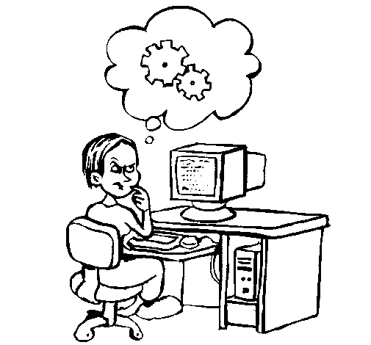 | CUERPO  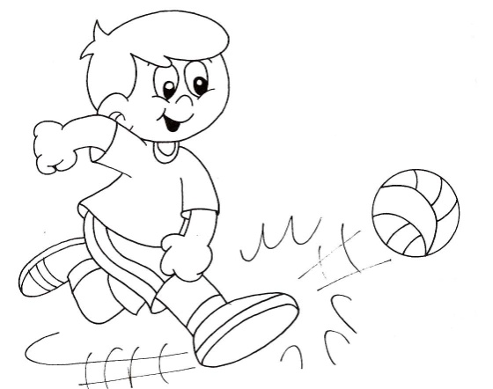 | CUERPO  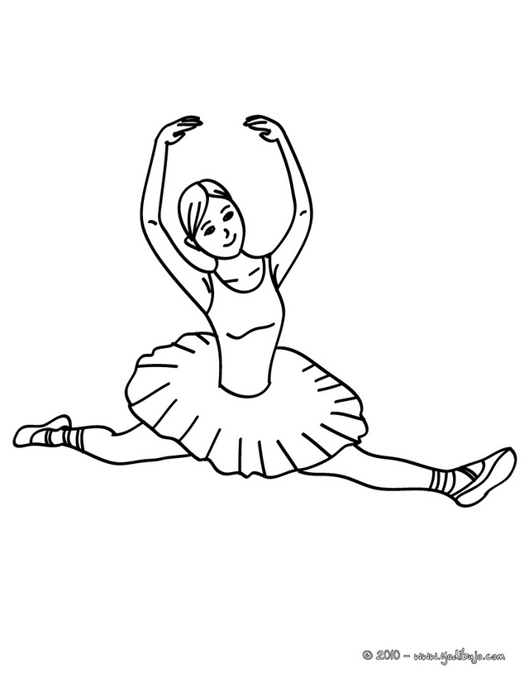
MUNDO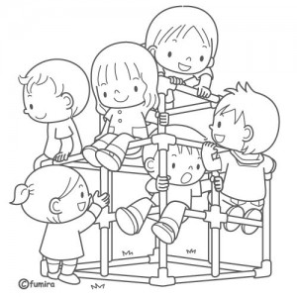 | MENTE | MUNDO EXTERNO 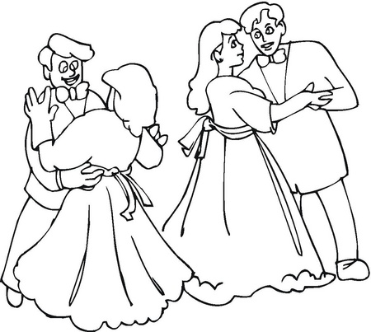
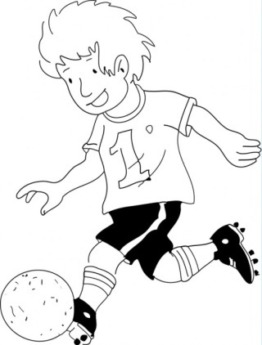  CUERPO  MENTE | CUERPO 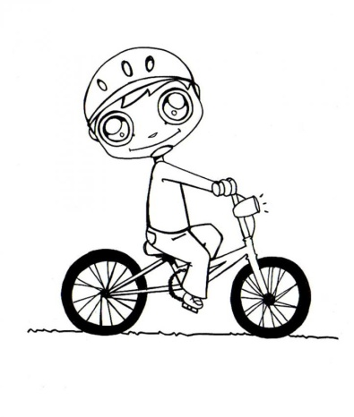 | MUNDO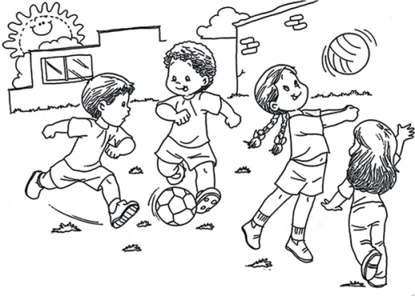
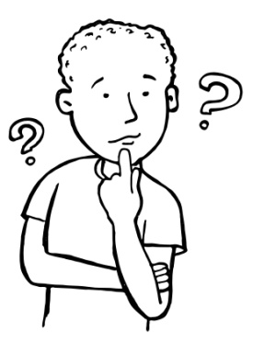 | 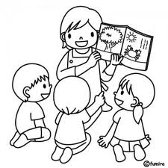MUNDO EXTERNO | MENTE

Consigna 4: Complete las siguientes frases:
- La conducta depende de……
- Toda actividad humana tiene una base biológica. Por lo cual, la conducta es regulada por…Mecanismos Fisiológicos………..
- Algunos psicólogos basados en Darwin, comparan la conducta humana con la de los…Animales…
- La última década de siglo XX fue declarada en los EEUU……”La década del cerebro “ …………………….

TEMA 2: ESTUDIO DE LA PSICOLOGÍA
El estudio de la psicología es tan amplio que se divide en: Ramas, Campos y Sistemas. Las ramas, también llamadas áreas, tienen que ver con el aspecto o temas específicos que se proponen estudiar. Los campos se relacionan con el ámbito de trabajo de los profesionales de psicología. Y, por último, los sistemas, hacen referencia a la teoría científica en que se fundamentan. Conoceremos ahora cuáles son sus ramas; para lo cual, deberás leer la pág. 25 del cuadernillo.
Consigna 5: Unir con flecha
- Estudia el humano comparado con los animales.
- Estudia las características de las personas.
- Estudia el ciclo vital.
- Estudia las diferencias individuales determinadas por la inteligencia, las actitudes etc.
- Estudia leyes y diferencias para aprender
- Investiga los procesos psicológicos básicos.
- Estudia las alteraciones que se producen en algunas personas.

- Psicología general
- Psicología evolutiva
- Psicología de la personalidad
- Psicología del aprendizaje
- Psicología del aprendizaje
- Psicología especial
- Psicopatología
- Psicología comparada

CAMPOS
Realiza una lectura global desde la pagina 26 a la 33 del cuadernillo de psicología (Se adjuntan las páginas para quien no tenga el cuadernillo).
Consigna 6: Completa el siguiente cuadro comparativo de los campos de la psicología
CAMPO | CARACTERISTICAS | IMAGEN

Observación: Los campos son siete. La psicología clínica deben colocarla junto con la psicoterapia, son lo mismo. En características deben colocar al menos 5 de cada campo (Bien completas). Pueden buscar una imagen en internet, revistas o dibujarlas.

EVALUACIÓN
Tendrán tiempo para responder las actividades hasta 25 de ABRIL. El trabajo deberán subirlo a la plataforma NODOS o entregar en clases por escrito. El alumno que no tenga computadora, puede hacer el trabajo a mano y fotografiarlo.
La modalidad es individual: Quedaran anulados los trabajos en donde se detecte que fueron copiados.

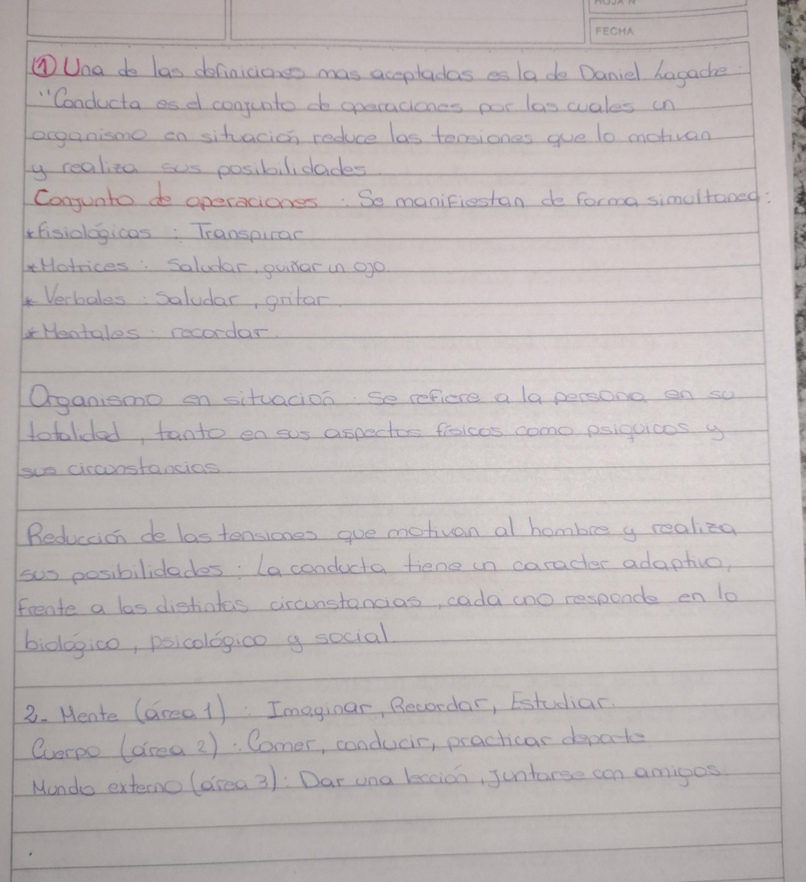

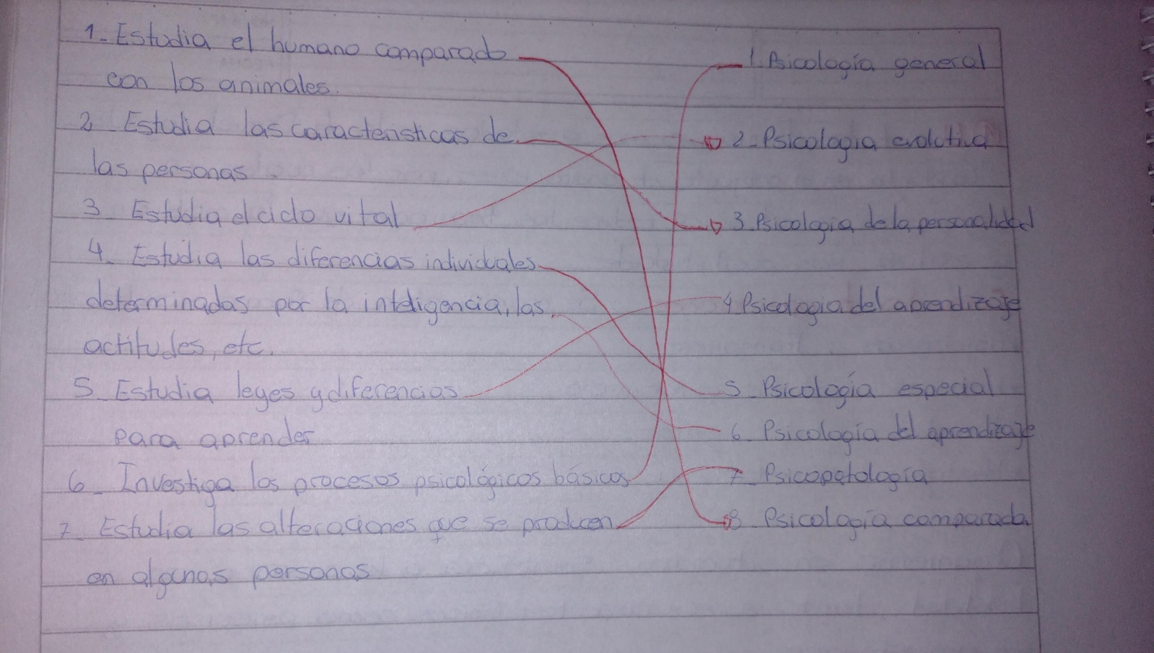

6) Campo:
PSICOLOGÍA CLÍNICA
Características:
*Es el campo que resulta más familiar
*Se aplica a situaciones individuales que requieren atención especial para mejorar el estado de salud
*Alude a la atención de problemas emocionales, adaptativa y otros que requieren asistencia psicológica para una mejor evolución
*Trata de aprender la particularidad de cada uno de los pacientes
*Existen distintos tipos de psicoterapias, cómo por ejemplo las psicoterapias cognitativas

*No comprende con exclusividad el estudio de lo que se conoce como las perturbaciones de la conducta

LA PSICOLOGÍA DEL DEPORTE
*Aplica sus conocimientos en el ámbito del deporte formativo y del deporte competitivo
*Considera al deporte como un ejercicio físico en el que inciden factores Fisiológicos, emocionales, psicológicos, técnicos y táctico – estratégicos
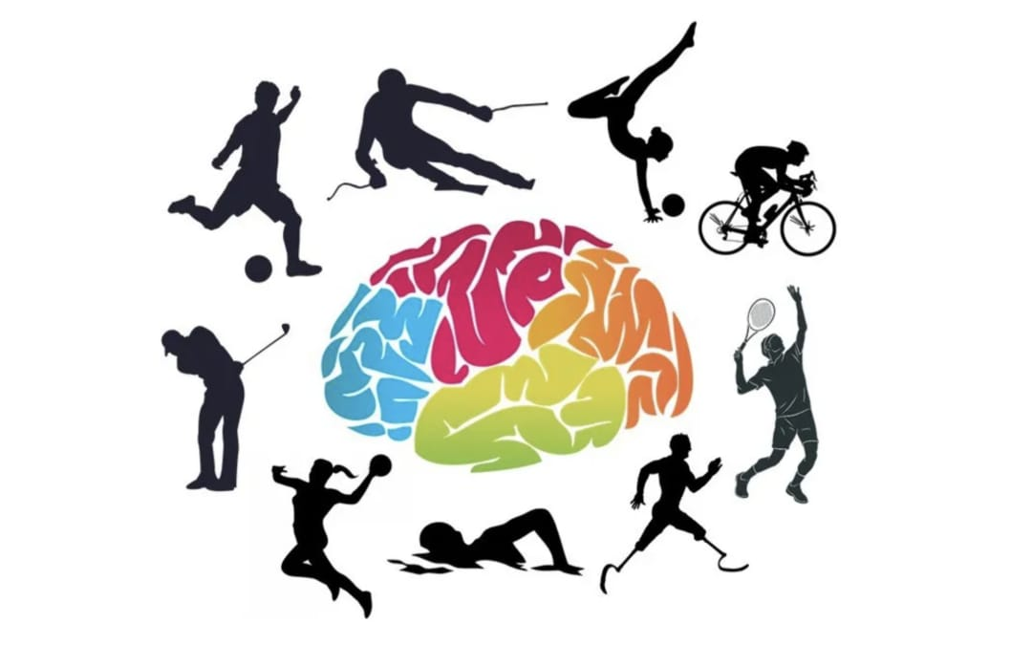
*Trabaja con variables mentales que están asociadas al deporte *Aporta métodos científicos de evaluación y planeamiento en las diferentes etapas del deporte

LA PSICOGERONTOLOGIA
*Estudia y aplica sus conocimientos al envejecimiento normal y a los cambios psicológicos y sociales que implica
*Tiene como objetivo la prolongación de la vida y mejora la Calidad de vida
*La psicogerontologia es un campo aplicado con gran relevancia para contribuir la mejor calidad de vida de la comunidad
*El trabajo con personas mayores debe contemplar a los familiares


PSICÓLOGIA EDUCACIONAL
- Es la psicología aplicada al ámbito de la educación
- Se ocupa de temas tales como el funcionamiento de las relaciones entre los distintos miembros de las instituciones educativas
- Es uno de los campos que ha tenido un desarrollo más temprano y amplio en los distintos países
- Suelen conformar equipos con otros profesionales como psicopedagogos, trabajadores sociales, etc.
- Otra de las tareas específicas que se ocupan es la orientación vocacional.

PSICOLOGÍA LABORAL
- Interviene en las múltiples situaciones vinculadas con el trabajo y los procesos psicológicos que se establecen entre las personas y su contexto laboral
- También se centra en las organizaciones proponiendo un equilibrio saludable entre el bienestar y la salud mental de los trabajadores y los objetivos de las organizaciones
- Algunos problemas con los que trabaja la psicología laboral son: Motivación de los trabajadores, distribución del personal en los puestos más adecuados, etc
- Algunos enfoques distinguen: Personal, Marketing,(estudian el tema de consumo, analizando los factores que determinan la preferencia de un producto
- Ofrecen programas gratuitos de orientación vocacional como forma de apoyo para la mejor decisión de carrera o trabajo


PSICOLOGÍA INSTITUCIONAL
- Se aplica a las instituciones entendidas como conjuntos organizados de existencia física, que tienen un cierto grado de permanencia en algún campo
- Estudia las interacciones humanas dentro de organizaciones como: escuelas, sindicatos, fábricas, clubes, etc.
- El o la psicóloga dentro de una institución deben conocer la estructura de su funcionamiento: los objetivos, quienes ocupan roles más importantes, etc
- Dentro de las instituciones se trata de cada vez más de desarrollar acciones de prevención de problemas psicológicos y sociales
- En la actualidad la psicología institucional tanto en teoría como en la práctica, tiene el desafío de comprender e intentar transformar el complejo escenario de las instituciones



PSICOLOGÍA FORENSE O JUDICIAL
- Es el campo psicológico que se aplica al derecho; ambas disciplinas se complementan para atender los derechos de los ciudadanos
- Interviene en: restitución de menores, abusos sexuales, situaciones conflictivas
- Las intervenciones de los peritos psicológicos influyen en la transformación de las prácticas
- El perito psicológico debe tener en cuenta a quien va dirigido su dictamen que debe ser claro y comprensible
- El perito se interiorizara de la demanda y contrademanda que efectúen las partes
